Procesamiento Digital

de Imágenes I

Proyecto Tejidos de Yicas

Informe sobre los problemas encontrados y como se solucionaron en cada etapa del Procesamiento Digital de Imágenes

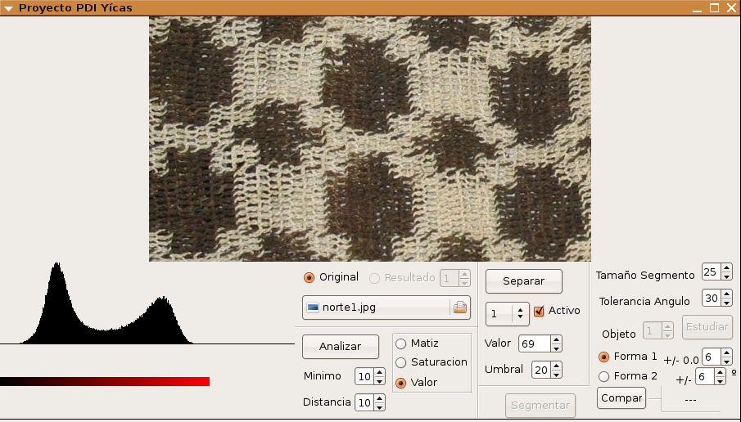

Introducción

Se llama Yica a un tipo de bolso tejido por las aborígenes del Chaco Salteño. Los tejen con fibras vegetales (y actualmente también con lana) y tienen gran variedad de figuras geométricas. Por extensión se llama también Yica esta técnica de tejido.

La idea original de este proyecto era ayudar en la clasificación de los diseños de las Yicas.

En este informe tratare los problemas que se presentaron en el desarrollo del proyecto y como se trataron particularmente. Para un mayor orden estará dividido en las etapas que abarcan el procesamiento digital de imágenes.
- Captura
- Preprocesamiento
- Segmentación
- Medición de Parámetros

Asimismo al final mencionare problemas derivados de la implementación de la aplicación.

Captura

En esta etapa, el primer problema fue debido a la disparidad de los tejidos, en algunos casos el tejido demasiado "abierto" traía problemas ya que se veía a través de los agujeros del tejido.
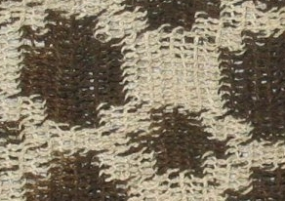 | 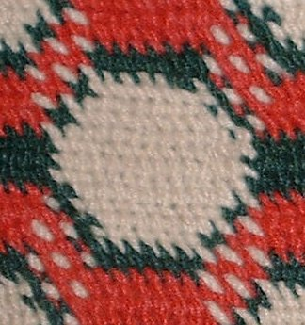
Ejemplo de tejido abierto | Ejemplo de tejido cerrado

Las soluciones posibles son:
- Poner un papel de un color que no pertenezca al tejido
- Limitar el problema a tejidos cerrados (la utilizada en el ejemplo)

Otro problema relativo a la captura de las imágenes fue que, debido a la escasa rigidez del tejido las figuras que se pretenden reconocer se desforman, lo que hace mas complejo el reconocimiento posterior. Para evitar esto hay que tener cuidado de tener bien extendido en forma horizontal y plana la muestra de tejido.

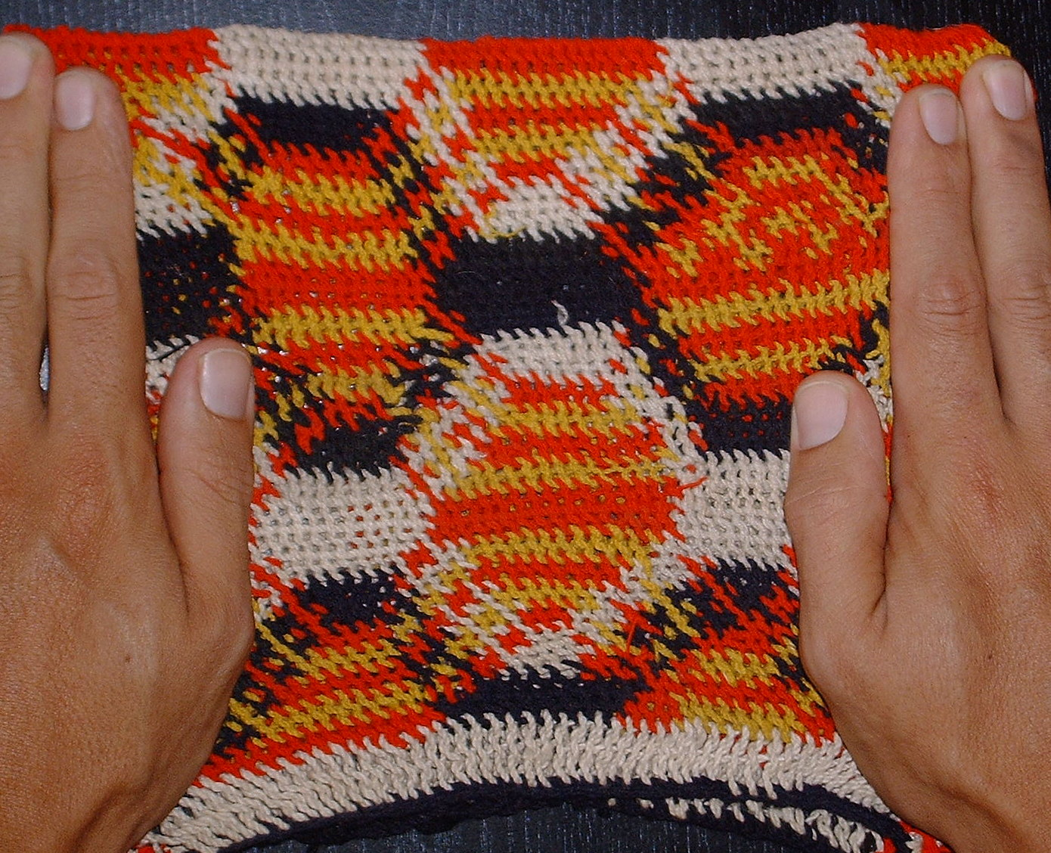 | 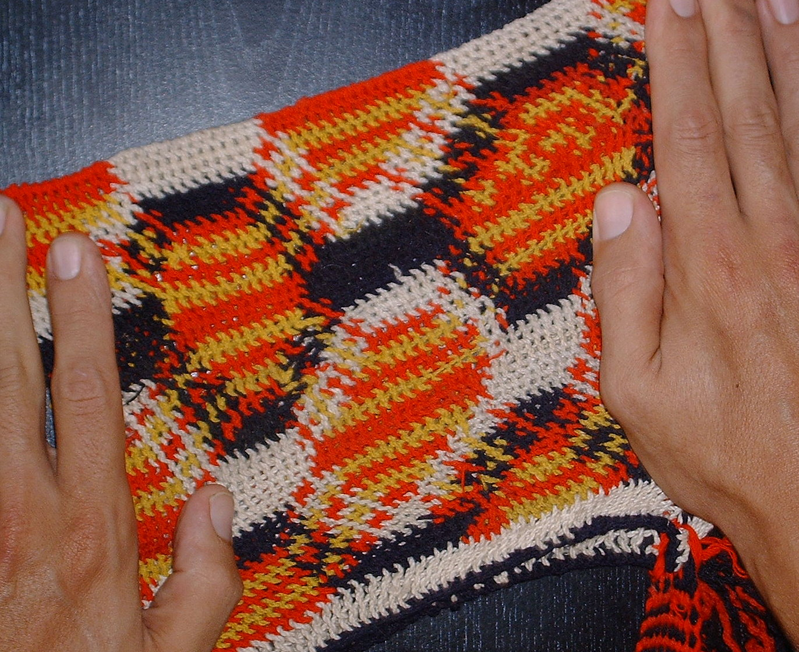
Correctamente extendido | Incorrectamente extendido

Preprocesamiento

En esta etapa estudiamos la imagen para detectar las diferentes "capas". El problema que surgió fue que por las diferentes combinaciones de colores de los tejidos no era posible aplicar una separación por una componente del modelo HSV, lo que se hizo es permitirle al usuario seleccionar la componente que desee y mostrarle un histograma de esa componente para que elija la mejor para cada caso.

Elegir que componente del modelo HSV es el mas adecuado para una imagen en particular, también podría hacerse en forma automática, bastaría para ello calcular los máximos valores para cada componente y elegir que componente presenta los “mejores” valores máximos. Entiéndase por “mejores” a los que sean de un valor mayor, y estén mas separados entre si.
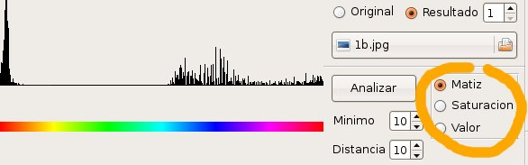
La solución llevada a cabo en el programa deja la elección del componente del modelo HSV a gusto del usuario y le presenta los máximos de ese componente (evaluando el histograma en forma automática pero teniendo en cuenta umbrales configurables por el operador), luego los valores propuestos pueden ser ajustados por el usuario.

Para separar la imagen en las dichas “capas” se itera sobre los valores máximos definidos y por cada uno crea un mapa de bits con valores cero (0) en donde no encuentra el valor buscado (+/- tolerancia) y valor distinto de cero (0) donde hay coincidencia.

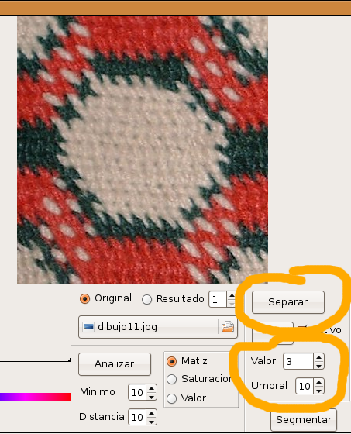 | 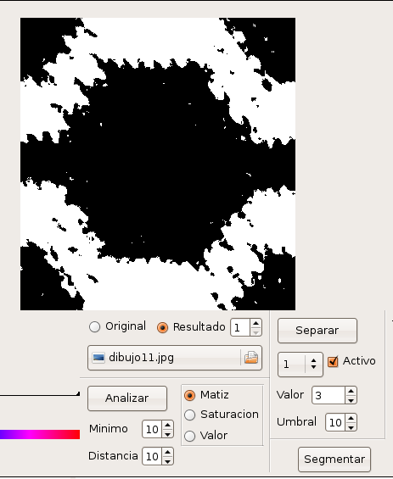

Segmentación

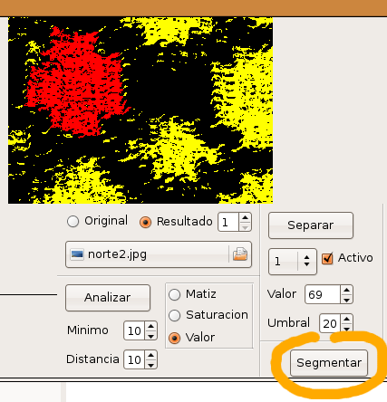
En esta etapa separamos los diferentes "objetos" de cada "capa". Para esto se recorre el mapa de bits hasta encontrar un píxel con valor, y se llama a pintar recursivamente todos los píxeles con valor conectados a este. El problema de esto es que la recursión puede entrar a niveles muy profundos y provocar un desbordamiento de pila. La solución que se aplico, fue limitar la profundidad de la recursión para que no se desborde la pila en figuras conexas complejas y grandes. una solución mejor hubiera sido utilizar un algoritmo para inundado iterativo (por ejemplo por scanlines)

Medición de Parámetros

En esta etapa lo que se realiza es un recorrido al objeto deseado de la capa escogida. La dificultad en esto radico en que dado lo irregular del contorno, y la posibilidad de tener adyacentes en forma diagonal otros objetos (reconocidos como objetos individuales) el algoritmo que efectúa el recorrido debió tener en cuenta estos casos particulares.

Otra dificultad en el recorrido fue detectar el punto de inicio/fin de cada objeto, ya que el punto que se encontraba como inicio, quizá no era visitado nuevamente al recorrer el objeto (ejemplo, punto adyacente diagonal) por lo que el algoritmo va marcando los píxeles ya visitados para detectar cuando termino el recorrido. Esto a su vez trajo con sigo el problema de que huecos de espesor uno (1) en el contorno de la figura no son reconocidos ya que harían fallar al algoritmo de recorrido.

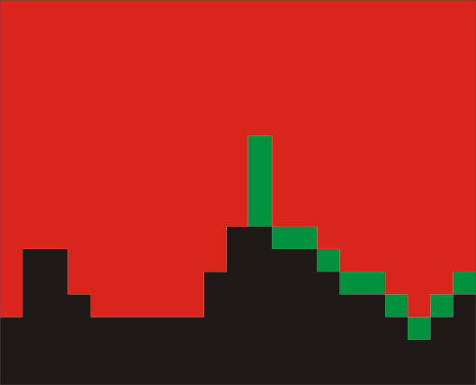
El algoritmo se detendria en este punto
Durante el recorrido del objeto seleccionado, tomando segmentos de una longitud prefijada y mediante una tolerancia de ángulo con respecto al segmento anterior, se obtiene un contorno "geometrizado" del objeto. Lo difícil de esto es que debido a los cambios tamaños de los diferentes tejidos. La longitud del tramo de análisis, y la tolerancia angular son valores difíciles de determinar a priori, por lo que se dejaron estos parámetros en un valor de "compromiso" igualmente permitiéndole al operador de la aplicación ajustarlos a la necesidad del caso.

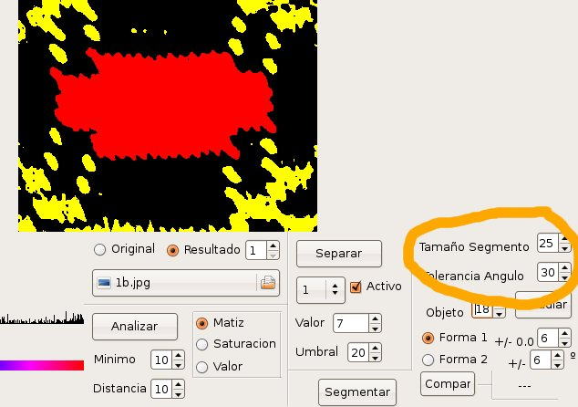
Lo que se hace a continuación es guardar este contorno geometrizado, para ser comparado con otro que es cargado siguiendo los mismos pasos.
La comparación, se hace, ordenando los segmentos (normalizados) de los dos objetos a comparar, por longitud. luego se toman los de mayor longitud (que suponemos mas representativos), y comparamos que tengan similar ángulo y longitud entre cada objeto, con una tolerancia definida por el usuario.

Como resultado el programa informa si los objetos son similares o diferentes.

Dificultades en la implementación

Aquí el desafío personal fue encontrar librerías gráficas de licencia libre y que fueran portables a distintos sistemas operativos.
Se decidió usar GTK, que cumple con los objetivos buscados, además de tener gran soporte de la comunidad y amplia difusión.
El único inconveniente que surgió durante la realización del proyecto fue que debido a un cambio en las versiones de las librerías en la maquina que desarrolle, la aplicación había dejado de correr en windows hasta que no actualice las librerías allí, lo que fue algo mas difícil, ya que si bien están los fuentes disponibles y pueden compilarse y usarse, los manejadores del proyecto no sacan paquetes instalables para windows para todas las revisiones menores.

Conclusión

Como conclusión de la realización del proyecto, veo que mediante las técnicas aprendidas en la materia fue posible llevar a cavo un reconocimiento de imágenes, y aunque mi idea original del proyecto era algo mas amplia y tuve que limitarlo por ser muy complejo, fue muy satisfactorio el desarrollo.

